**Ring Knutstorp näst på tur för Andreas Bäckman**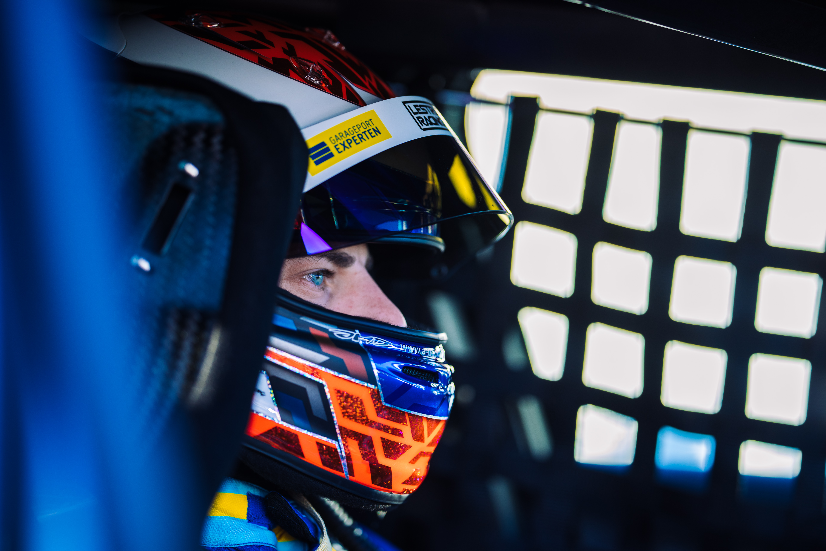Andreas Bäckman tävlar denna helg med sin Audi RS 3 LMS TCR-bil för Lestrup Racing Team i STCC Newsrace på Ring Knutstorp, belägen i närheten av Helsingborg.  
Foto: Martin Öberg (Fria rättigheter att använda bilden)

**Denna helg, 21-23 juli, tävlar Andreas Bäckman på Ring Knutstorp när det är dags för den tredje STCC-deltävlingen för säsongen. Förra deltävlingen i Skellefteå slog han till med pole-position och även banrekordet i kvalet, men fick inte samma utdelning i de tre racen.  
– Jag känner mig revanschsugen och ser framemot att få tävla igen efter det långa uppehållet, säger Andreas Bäckman.**

STCC (Scandinavian Touring Car Championship) är Sveriges mest prestigefyllda motormästerskap och är idag den ledande klassen för standardbilsracing i Sverige. Bilarna är byggda enligt det globala TCR-reglementet, vilket innebär att det t.ex. är samma bilar som används i resterande TCR-mästerskap runt om i världen. Serien består av sex deltävlingar som körs på olika svenska banor och denna helg, den 21–23 juli, körs den tredje deltävlingen av mästerskapet, STCC Newsrace, på Ring Knutstorp. Ring Knutstorp är en utmanande bana med anor från 1950-talet som ligger utanför Kågeröd i Skåne. Ring Knutstorp ligger placerad vid foten av den natursköna Söderåsen som även är ett av södra Sveriges största utflyktsmål. Banan är kuperad, blandar snabba och långsamma kurvor och ställer stora krav på förarna.

Andreas tävlar tillsammans med det Stockholms-baserade teamet Lestrup Racing Team i en Audi RS 3 LMS-bil i årets STCC-säsong och ligger på en sjätteplats i förarmästerskapet efter de första två deltävlingarna på Ljungbyheds Motorbana och Drivecenter Arena i Skellefteå i början av juni.

- Farten fanns där förra deltävlingen i Skellefteå och visade det med att ta pole-position och slå banrekordet. Tyvärr gav inte racen den utdelning som jag både jag och teamet hade hoppats, men jag känner mig revanschsugen och ser framemot att få tävla igen nu till helgen på Ring Knutstorp efter ett uppehållet på fem veckor sedan förra tävlingen. Ring Knutstorp är en mycket teknisk bana, med stora höjdskillnader och är en bana som kommer att kräva mycket av både förare och bil, säger **Andreas Bäckman**.

- Senast jag körde på Ring Knutstorp var för fyra år sedan, så jag har inte jättemånga varv på banan, men det ska bli intressant och se hur vi ligger till mot de andra teamen, säger **Andreas Bäckman**.

**Tävlingshelgens uppbyggnad**  
Redan på torsdagsmorgonen börjar träningen med ett officiellt träningspass som är tre timmar långt. Sedan på fredag förmiddag fortsätter tävlingshelgen med ytterligare två träningar, som följs av två tidskval på eftermiddagen. Tidskvalet består av två kvalsegmenten, Q1 (20 minuter) och Q2 (10 minuter), där det gäller att köra så snabbt som möjligt och varvtiderna räknas. De åtta snabbaste förarna i Q1 får köra vidare i Q2. Resultatet från Q1 avgör startpositionen för Race 1 och Q2 startpositionen för Race 2 för de åtta främsta förarna.

Lördagen är tävlingsdagen och består av tre race; Race 1, Race 2 och Race 3. Startpositionen för Race 3 baseras på resultatet från Race 2 men med omvänd startordning för de åtta främsta förarna från det racet.

Poäng tilldelas till topp fem i tidskvalen samt topp 15 i respektive race.

**Tävlingen sänds LIVE på STCC+**STCC-helgen den 21-23 juli på Ring Knutstorp sänds LIVE på: [plus.stcc.se](https://plus.stcc.se/)  
Live-timing finns här:   
raceresults.se  
[livetiming.getraceresults.com](https://livetiming.getraceresults.com/stcc#screen-results)  
Övrig information om STCC finns här: [stcc.se](https://www.stcc.se/)  
Information om STCC Newsrace:  
[stcc.se/race/knutstorp/](https://www.stcc.se/race/knutstorp/)  
[stcc.se/2022/07/15/fullspackat-showschema-under-stcc-newsrace-pa-knutstorp/](https://www.stcc.se/2022/07/15/fullspackat-showschema-under-stcc-newsrace-pa-knutstorp/)

**Tidsschema för helgens tävling (STCC deltävling 3 – Knutstorp):**(alla tidsangivelser avser svensk tid)

**Torsdag 21 juli:**09:00 Officiellt test

**Fredag 22 juli:**09:30 Fri träning 1  
13:15 Fri träning 2  
16:25 Tidskval (Q1 och Q2)

**Lördag 23 juli:**11:20 Race 1 (Sänds LIVE på [plus.stcc.se](https://plus.stcc.se/))  
14:00 Race 2 (Sänds LIVE på [plus.stcc.se](https://plus.stcc.se/))  
15:55 Race 3 (Sänds LIVE på [plus.stcc.se](https://plus.stcc.se/))

**Om banan (Ring Knutstorp):**

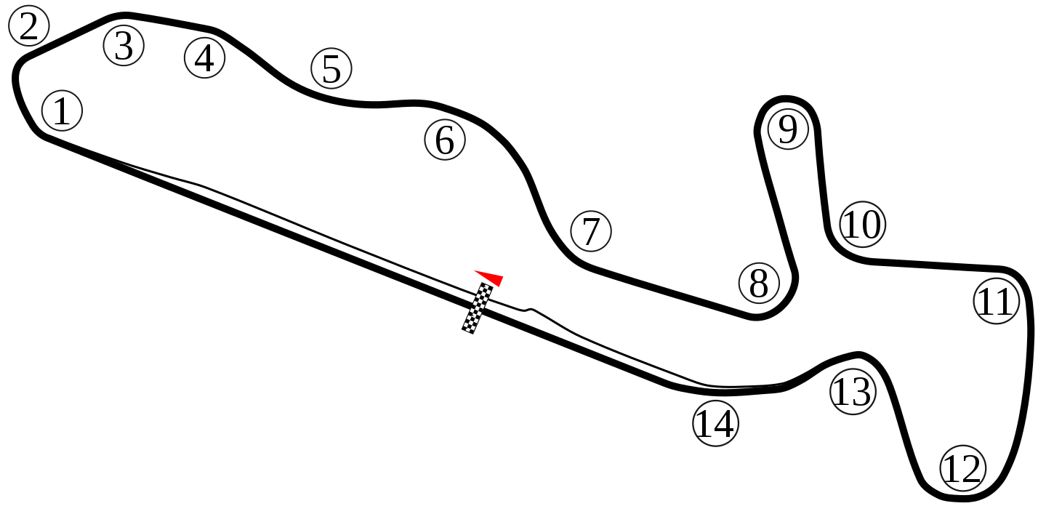

**Plats:** Kågeröd, Sverige

**Längd:** 2,070 km

**Antal kurvor:** 14

**Racelängd:** 16 varv (18 minuter + 1 varv)

**Banrekord (TCR):** 59.291s

**Mästerskapsställningen inför deltävling 3 av 6:**

**STCC – TCR Scandinavia - Förarmästerskap – Totalt (Topp tre)**STCC 2022 (Efter 2 av 6 tävlingshelger)

1: Robert Dahlgren, 71 p.

2: Hugo Nerman, 66 p.

3: Oliver Söderström, 64 p.

–

**6: Andreas Bäckman, 45 p.**

[Se fullständig tabell här](https://www.stcc.se/poang/stcc-2022/)

**STCC – TCR Scandinavia - Teammästerskap – Totalt (Topp tre)**STCC 2022 (Efter 2 av 6 tävlingshelger)

1: Brink Motorsport, 125 p.  
2: CUPRA Dealer Team - PWR Racing, 110 p.

**3: Lestrup Racing Team, 109 p.**

[Se fullständig tabell här](https://www.stcc.se/poang/stcc-make-2022/)

**Missade du förra STCC-deltävlingen Midnattssolsloppet på Drivecenter Arena?**

[Klicka här](https://plus.stcc.se/video/s-midnattsolsloppet-skelleftea-9n9wb4) för att se reprisen på STCC+

[Klicka här](https://plus.stcc.se/video/s-midnattssolsloppet-stcc-race-1-w66z4e) för att se reprisen från Race 1

[Klicka här](https://plus.stcc.se/video/s-midnattssolsloppet-stcc-race-2-koim6f) för att se reprisen från Race 2

[Klicka här](https://plus.stcc.se/video/s-midnattssolsloppet-stcc-race-3-y2i0md) för att se reprisen från Race 3

**Följ hela STCC-säsongen:**

Live-sändningar: [plus.stcc.se](https://plus.stcc.se/)

Övrig information: [stcc.se](https://www.stcc.se/)

Facebook: [facebook.com/STCCOfficial/](https://www.facebook.com/STCCOfficial/)

Twitter: [twitter.com/stcc_official](https://twitter.com/stcc_official)

Instagram: [instagram.com/stcc_official/](https://www.instagram.com/stcc_official/)

YouTube: [youtube.com/c/STCCTV](https://www.youtube.com/c/STCCTV)

***Fria rättigheter att använda bilderna.  
  
  
Ladda ner pressbilder här:***[***http://bit.ly/jabaeckman-photos***](http://bit.ly/jabaeckman-photos)[***https://www.mynewsdesk.com/se/ja-backman/images***](https://www.mynewsdesk.com/se/ja-backman/images)

